Викторина по сказкам
А.С. Пушкина

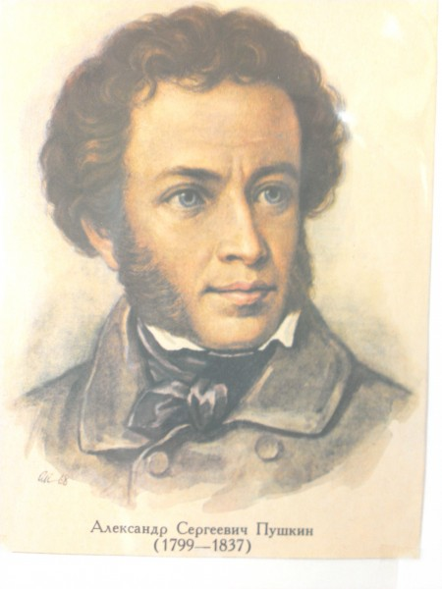

Подготовила

П Подготовила
учитель начальных классов
Ладыгина Л.В.

Цель:
-продолжить знакомство с жизнью и творчеством А.С.Пушкина, его сказками;
-развивать внимание, наблюдательность, любознательность;
-воспитывать любовь к чтению, расширять круг детского чтения.
Оборудование:
-портрет А.С.Пушкина;
-выставка книг по теме,
-карточки с заданиями,
-мультимедийная доска,
-презентация викторины,
-запись отрывка из мультфильма по сказкам А.С.Пушкина,
-грамоты для участников и победителей.

Ход занятия
1. Вступительное слово учителя
Все вы с детских лет слышали сказки и стихи А. С. Пушкина, которые читали и рассказывали вам ваши мамы и бабушки, воспитатели и учителя, смотрели замечательные фильмы, созданные по его произведениям.
-Сегодня у нас викторина, посвященная этому великому русскому поэту, его замечательным сказкам.
2.
Давайте вместе с вами вспомним некоторые факты из его биографии:
— В каком году родился А. С. Пушкин? (1799)
— Какого числа мы будем отмечать день рождения поэта? (6 июня)
— Как звали родителей поэта? (Сергей Львович, Надежда Осиповна)
— Были ли у Пушкина братья и сестры? (сестра Ольга и брат Лев)
__ Где учился Пушкин? (Царскосельский лицей)
— К кому обращался Пушкин с такими словами: «Подруга дней моих суровых, голубка дряхлая моя» ?...(к няне Арине Родионовне Яковлевой)
__ Какие сказки написал Пушкин?
«Сказка о рыбаке и рыбке»,
«Руслан и Людмила» поэма
«Сказка о золотом петушке»,
«Сказка о мёртвой царевне о семи богатырях»,
«Сказка о царе Салтане…»,
«Сказка о попе и его работнике Балде».
1) Каким фруктом отравилась царевна в «Сказке о мертвой царевне и семи богатырях»? (Яблоком)
2) Мимо какого острова проплывали гости-господа? (мимо острова Буяна)
3) В какой сказке Пушкина «в синем небе звезды блещут, в синем море волны хлещут?» («Сказка о царе Салтане»)
4) От кого князь Гвидон спас царевну-Лебедь?
(«Ты не коршуна убил, Чародея погубил»)
5) В каких сказках Пушкина присутствует цифра 33? («Сказка о рыбаке и рыбке», «Сказка о царе Салтане»)
6)-Кто подарил царю Дадону золотого петушка? (мудрец – звездочет)
7)-К кому обращался королевич Елисей, когда искал свою невесту? (к солнцу, месяцу, ветру)
3.Конкурс знатоков загадок.
Отгадать загадку, определить героя и сказку, в которой этот предмет встречается.
1.Выгнут рыжий хвост другой…
Вам знаком зверек такой?
Острозубый, остроглазый,
По деревьям любит лазать (белка)
2.Весной цвету,
Летом плод приношу,
Осенью увядаю,
Зимою не умираю.(ель и шишка)
3. На голове сверкает,
Царствовать заставляет.(корона)
4.Сидит богатырь на коне,
Колпак чугунный на голове,
Конь под богатырем,
Голова под колпаком.
Что это за колпак?(шлем)
4.конкурс «Кто персонаж сказок?»
1) «Да вот хочу веревкой море морщить, да вас проклятое племя корчить…»
(Балда)
2) «И клюка, и бородавка, а зовут ее…» (Чернавка)
3) «Месяц под корой блестит, а во лбу звезда горит…» (Царевна- лебедь)
4) «Кто в глаза ему смеется,
Кто скорее отвернется,
К красну солнцу, наконец
Обратился молодец…» («Королевич Елисей)
5) «Долго у моря ждал он ответа,
Не дождался,
К старухе воротился…» (Старик)
6) «Золотой грызет орех,
Изумрудец вынимает, а скорлупку собирает,
Кучки равные кладет
И с присвисточкой поет
При честном при всем народе…» (Белка)
3.Просмотр отрывка из мультфильма по сказкам А.С.Пушкина.

4.Итог
И в конце наша викторина. Вы ребята молодцы. Хорошо знаете сказки великого писателя А. С. Пушкина.

